生态环境质量公众满意度调查问卷
第1题 1.请问您对本地的河流、湖泊、池塘、沟渠等水体的水环境状况满意吗？ [单选题]

选项 | 小计 | 比例
满意 | 12 | 100%
本题有效填写人次 | 12

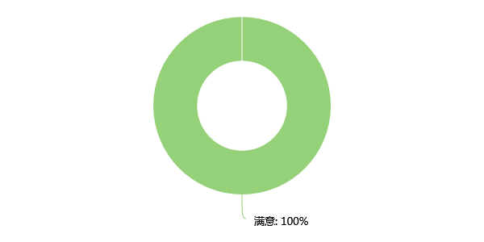

第2题 2.请问您对本地区整体大气环境质量满意吗？ [单选题]

选项 | 小计 | 比例
满意 | 11 | 91.67%
比较满意 | 1 | 8.33%
不太满意 | 0 | 0%
很不满意 | 0 | 0%
本题有效填写人次 | 12

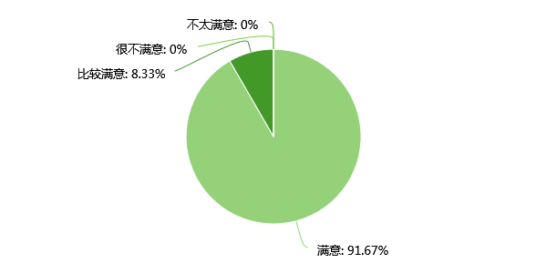

第3题 3.与去年相比，您感觉本地的生态环境状况变化情况如何？ [单选题]

选项 | 小计 | 比例
明显改善 | 10 | 83.33%
有所改善 | 2 | 16.67%
差不多 | 0 | 0%
变差了 | 0 | 0%
明显变差了 | 0 | 0%
不清楚或不关注 | 0 | 0%
本题有效填写人次 | 12

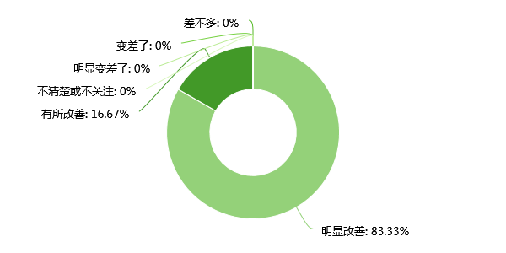

第4题 4.您对本地生态环境部门在生态环境保护方面所作的努力满意吗？ [单选题]

选项 | 小计 | 比例
满意 | 11 | 91.67%
比较满意 | 1 | 8.33%
不太满意 | 0 | 0%
很不满意 | 0 | 0%
不清楚或不关注 | 0 | 0%
本题有效填写人次 | 12

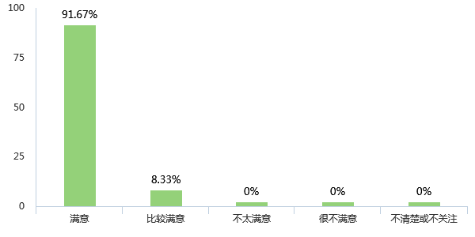

第5题 5.您对党委、政府推进生态环境保护工作还有什么意见或建议？ [填空题]
填空题数据请通过下载详细数据获取

